Новгородська загальноосвітня школа І-ІІІ ступенів

**Завдання**

**І етапу Всеукраїнської учнівської олімпіади з математики**

**2013-2014 н.р.**

**8 клас**

1. У шестицифровому числі перша цифра така, як четверта, друга – як п’ята, третя – як шоста. Доведіть, що це число ділиться на 7, 11 і 13.

2. Розв’язати рівняння .

3. Вологість повітря до полудня знизилася на 12%, порівняно з ранком, а до вечора – ще на 5%, порівняно з полуднем. Скільки процентів, від ранкової вологості, складає вологість повітря ввечері та на скільки процентів вона знизилася?

4. У трикутнику *АВС, АВ=АС, АЕ=АD, ,*. Знайти градусну міру кута *?*

5. На дошці записано число12345678910111213... Яка цифро буде стояти на 2009 місці?

6. Визначити кількість розв’язків системи рівнянь 

залежно від значень параметра *а.*

На виконання роботи відводиться 2 години

Кожна задача оцінюється в у 10 балів

Використання цифрових пристроїв не дозволяється

Новгородська загальноосвітня школа І-ІІІ ступенів

**Завдання**

**І етапу Всеукраїнської учнівської олімпіади з математики**

**2013-2014 н.р.**

**10 клас**

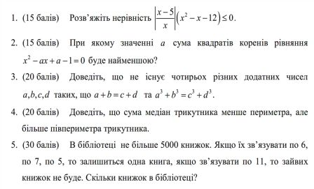

На виконання роботи відводиться 2 години

Використання цифрових пристроїв не дозволяється

**Завдання**

**І етапу Всеукраїнської учнівської олімпіади з математики**

**2013-2014 н.р.**

**11 клас**

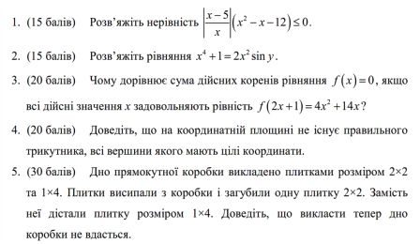

На виконання роботи відводиться 2 години

Використання цифрових пристроїв не дозволяється